Pressrelease | Til omgående publicering

Bihr lancerer varemærket Answer ved MXGP-eventet i Belgien

Göteborg, 1. august 2018 | Fra og med 1. august 2018 er det officielt at Bihr bliver eksklusiv distributør i Europa for motocross-varemærket Answer.

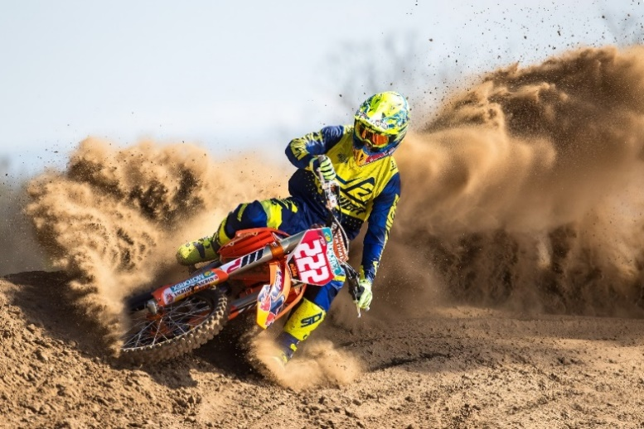
Answer er et amerikansk varemærke som tilbyder et komplet sortiment af beskyttelsesbeklædning og -udstyr til terrænkørsel. Mærket har leveret avanceret beskyttelsesudstyr, som er anerkendt og brugt af nogle af verdens bedste motocrosskørere i over 40 år. Legender indenfor sporten, såsom Bob Hannah, Johnny O’Mara, Jean-Michel Bayle og James Stewart, er bare nogle af alle de mestre som har været med til at forme varemærket.

ANSWER satser hårdt på at skabe de bedste kvalitetsprodukter til kørere verden over. Jorge Prado, Justin Bogle, Ryan Villopto og den regerende 9-foldige verdensmester i motocross, Antonio Cairoli, vælger ikke bare ANSWER for at vinde i stil, men deltager også i produktudviklingen på ANSWER’s udviklingscenter i Irvine, Californien. Denne unikke dynamik har bidraget til ANSWER’s fremgang og har gjort ANSWER til et af de hurtigst voksende motocross-mærker.

Bihr og Answer vil præsentere 2019 kollektionen for forhandlere og pressen i Bihr’s depot ved MXGP-eventet i Lommel, Belgien, lørdag den 4. august klokken 19.00. Kørere fra Answer; Cairoli, Prado og Paturel vil alle medvirke ved eventet. Søndag den 5. august er alle fans velkomne til at få et første glimt af alle de kommende nyheder.

Om BIHR Nordic: Bihr Nordic er en del af Europas førende distributør af personligt udstyr, reservedele og tilbehør til MC, MX, Cykel, scooter og ATV. Sortimentet er meget bredt med fokus på internationalt stærke varemærker, og findes via lokale netværk af professionelle forhandlere, for at kunne give den bedst mulige kundeoplevelse.

Pressekontakt | Jessica Jincén www | www.answerracing.com
Marketing Activator www.bihr.eu
Direkt +46 31 727 63 18
Mobil +704 85 36 66
Email jessica.jincen@bihr.eu
Kontakt DK : 26165670 eller 26235670

